评价报告网上公示表
项目编号：WTT-23-022-DJ □预评价□设计专篇 □控制效果评价□现状评价☑定期检测□日常检测
项目名称 | 中核嘉华设备制造股份公司工作场所职业病危害因素定期检测
项目简介 | 中核嘉华设备制造股份公司是由中核四Ｏ四厂参股、并将原中核四Ｏ四厂第五分厂整体进行改制后、组建的具有独立法人资格的股份制企业。成立于2006年04月19日，注册资本肆仟万元整，公司地址位于甘肃省嘉峪关市机场北路4568号（嘉东工业园），是集设计、研发、制造加工为一体的综合性金属机械生产企业。
行业类别 | 结构性金属制品制造
项目组长 | 蒋陕峰 | 报告审核人 | 洪江
质量负责人 | 韩炜烨 | 技术负责人 | 成晓琦
项目组成员 | 陈泶瑜、赵学仕
采样时间 | 2023.05.12
报告提交时间 | 2023年05月27日
影像资料 | 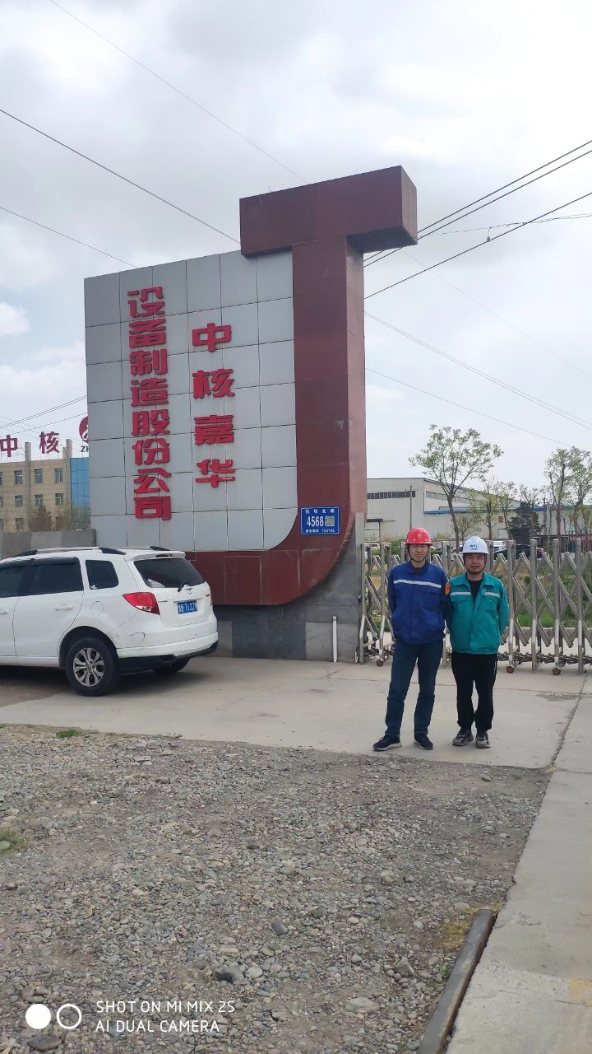
备注

